**LAPORAN PRAKTIKUM**

**PEMROGRAMAN WEB 1**

**(DOSEN PENGAMPU : YATI NURHAYATI, S.KOM, M.KOM)**

**MODUL 6**



**DI SUSUN OLEH :**

NAMA : MOHAMAD ABAN SY’BANA

NIM : 20230810012

KELAS : TINFC–2023- 04

**PROGRAM STUDI TEKNIK INFORMATIKA**

**FAKULTAS ILMU KOMPUTER**

**UNIVERSITAS KUNINGAN**

**2024**

**PRAKTIKUM 1**

**CODE**

<!DOCTYPE html>

<html lang = "id">

    <head>

        <meta charset = "UTF-8" />

        <meta name = "viewport" content = "width=device-width", initial-scale = 1.0>

        <title>JQuery</title>

        <script src = "/js/jquery-3.7.1.js"></script>

        <script>

            $(document).ready(function(){

                $(".tampil").hide();

                $(".sembunyi").click(function(){

                    $(".uniku").hide("slow");

                    $(".tampil").show();

                    $(".sembunyi").hide();

                });

                $(".tampil").click(function(){

                    $(".uniku").show("slow");

                    $(".tampil").hide();

                    $(".sembunyi").show();

                });

            });

        </script>

    </head>

    <body>

        <button class = "sembunyi">Hide</button>

        <button class = "tampil">Show</button>

        <div class = "uniku">Universitas Kuningan</div>

    </body>

</html>

**HASIL RUN**

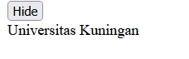

**Analisis :**

* Ketika halaman dimuat, tombol "Show" disembunyikan.
* Ketika tombol "Hide" diklik, teks "Universitas Kuningan" disembunyikan, tombol "Show" ditampilkan, dan tombol "Hide" disembunyikan.
* Ketika tombol "Show" diklik, teks "Universitas Kuningan" ditampilkan kembali, tombol "Hide" ditampilkan, dan tombol "Show" disembunyikan.

**PRAKTIKUM 2**

**CODE**

<!DOCTYPE html>

<html lang = "id">

    <head>

        <meta charset = "UTF-8" />

        <meta name = "viewport" content = "width=device-width", initial-scale = 1.0>

        <title>JQuery</title>

        <script src = "/js/jquery-3.7.1.js"></script>

        <script>

            $(document).ready(function(){

                $(".fadeout").click(function(){

                    $("img").fadeOut();

                });

                $(".fadein").click(function(){

                    $("img").fadeIn();

                });

                $(".fadetoogle").click(function(){

                    $("img").fadeToggle();

                    $("img").css("background-color", "orange");

                });

                $(".fadeto").click(function(){

                    $("img").fadeTo("slow", 0.5);

                    $("img").css("background-color", "light-pink");

                });

            });

        </script>

    </head>

    <body>

        <button class = "fadeout" style = "background-color : #add8e6;">Fade Out</button>

        <button class = "fadein" style = "background-color : #00bfff;">Fade In</button>

        <button class = "fadetoggle" style = "background-color : #ffa500;">Fade Toggle</button>

        <button class = "fadeto" style = "background-color : #ffb6c1;">Fade To</button>

        <br/>

        <img src = "https://th.bing.com/th/id/OIP.LWVwJY4gfS7oVBdnVQauAQHaHa?rs=1&pid=ImgDetMain" width = "300" height = "300"/>

    </body>

</html>

**HASIL RUN**



**ANALISIS :**

* Tombol "Fade Out" membuat gambar menghilang secara perlahan.
* Tombol "Fade In" membuat gambar muncul kembali secara perlahan.
* Tombol "Fade Toggle" membuat gambar menghilang atau muncul secara bergantian, sambil mengubah latar belakang gambar menjadi warna oranye.
* Tombol "Fade To" membuat gambar memudar ke tingkat opasitas 0.5 secara perlahan, sambil mengubah latar belakang gambar menjadi warna merah muda terang (meskipun ada kesalahan kecil dalam penulisan warna).

**PRAKTIKUM 3**

**CODE**

<!DOCTYPE html>

<html lang = "id">

    <head>

        <meta charset = "UTF-8" />

        <meta name = "viewport" content = "width=device-width", initial-scale = 1.0>

        <title>JQuery</title>

        <script src = "/js/jquery-3.7.1.js"></script>

        <style>

            .tab{

                display : none;

            }

            .tab-button{

                background-color : #f1f1f1;

                cursor : pointer;

                padding : 10px;

                border : 1px solid #ccc;

                display : inline-block;

            }

            .active{

                background-color : #ccc;

            }

        </style>

    </head>

    <body>

        <h1>Tugas Web Developer</h1>

        <div>

            <div class = "tab-button active" data-tab = "tab1">Tab 1</div>

            <div class = "tab-button" data-tab = "tab2">Tab 2</div>

            <div class = "tab-button" data-tab = "tab3">Tab 3</div>

        </div>

        <div id = "tab1" class = "tab" style = "display : block">

            <h2>Front-End Developer</h2>

            <p>Mengoptimalkan Fungsi Aplikasi berdasarkan User Interface (UI)

                dan User Experience (UX).</p>

            </p>

        </div>

        <div id = "tab2" class = "tab">

            <h2>Back-End Development</h2>

            <p>Berjalan di Sisi Server dengan Mengelola Data menjadi

                Informasi dari Database.

            </p>

        </div>

        <div id = "tab3" class = "tab">

            <h2>Full-Stack Development</h2>

            <p>Memiliki Kemampuan di Kedua Sisi yaitu, Front-End dan Back-End, Sehingga Dapat

                Menangani Semua Aspek Pengembangan Web.

            </p>

        </div>

        <script>

            $(document).ready(function(){

                $(".tab-button").click(function(){

                    $(".tab").hide();

                    $(".tab-button").removeClass("active");

                    tabToShow = $(this).data("tab");

                    $("#" + tabToShow).show();

                    $(this).addClass("active");

                });

            });

        </script>

    </body>

</html>

**HASIL RUN**

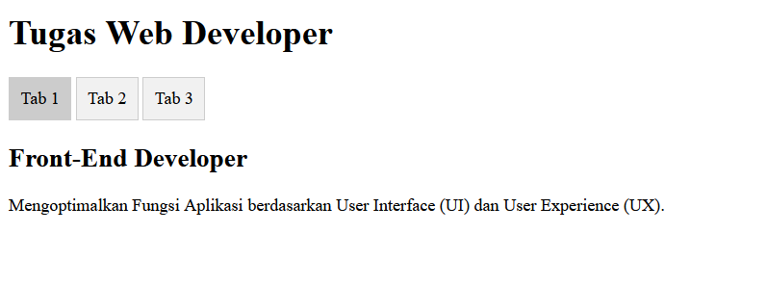

**ANALISIS :**

* $(document).ready(function()): Memastikan bahwa semua kode jQuery hanya akan dieksekusi setelah dokumen HTML sepenuhnya dimuat.
* Event Handling:
* .tab-button.click(): Menangani klik pada tombol tab untuk menampilkan konten tab yang sesuai dan menyembunyikan konten tab lainnya.
* .hide() dan .show(): Digunakan untuk menyembunyikan dan menampilkan konten tab.
* .removeClass("active") dan .addClass("active"): Menambah dan menghapus kelas active untuk memberikan feedback visual tentang tab mana yang sedang aktif.

**PRAKTIKUM 4**

**CODE**

<!DOCTYPE html>

<html lang = "id">

    <head>

        <meta charset = "UTF-8" />

        <meta name = "viewport" content = "width=device-width", initial-scale = 1.0>

        <title>Pie Chart dan Bar Chart</title>

        <script src = "/js/jquery-3.7.1.js"></script>

        <script src = "/js/chart.js"></script>

    </head>

    <body>

        <h1>Data Tingkat Pendidikan Masyarakat (dalam %)</h1>

        <h2>Tahun 2024</h2>

        <canvas id = "myPieChart"></canvas>

        <script>

            $(document).ready(function(){

                pieData = {

                    labels : ["SD", "SMP", "SMA"],

                    datasets : [

                        {

                            data : [50, 30, 20],

                            backgroundColor : ["#ff6384", "#36a2eb", "#ffce56"]

                        }

                    ]

                }

                ctxPie = document.getElementById("myPieChart").getContext("2d");

                myPieChart = new Chart(ctxPie, {

                    type : "pie",

                    data : pieData,

                });

            });

        </script>

    </body>

</html>

**HASIL RUN**

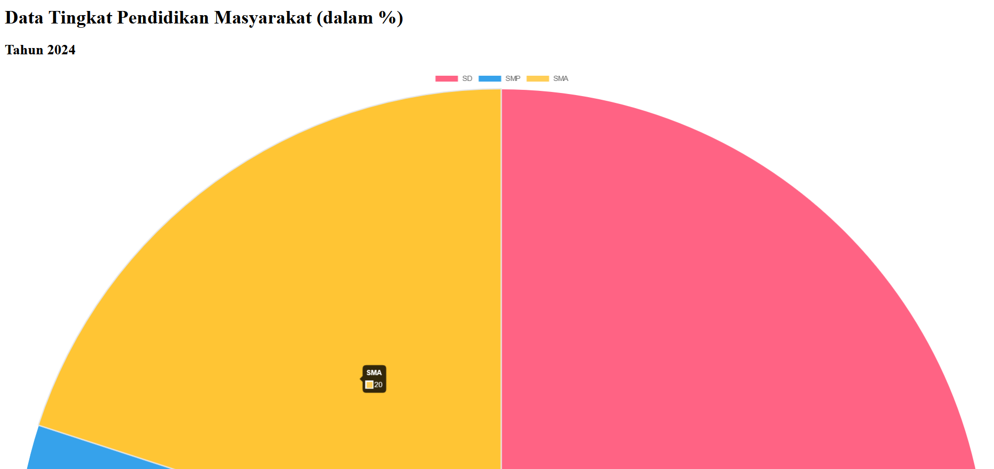

**ANALISIS :**

* $(document).ready(function()): Memastikan bahwa skrip dijalankan setelah dokumen HTML selesai dimuat.
* Data Pie Chart:
* Labels: ["SD", "SMP", "SMA"] mewakili tingkat pendidikan.
* Data: [50, 30, 20] menunjukkan persentase masing-masing tingkat pendidikan.
* BackgroundColor: ["#ff6384", "#36a2eb", "#ffce56"] memberikan warna pada setiap bagian pie chart.
* Chart.js Inisialisasi:
* Context: ctxPie = document.getElementById("myPieChart").getContext("2d"); mengambil context dari elemen canvas untuk menggambar grafik.
* Chart Instance: myPieChart = new Chart(ctxPie, { type: "pie", data: pieData }); membuat instance chart baru dengan tipe "pie" dan data yang sudah didefinisikan.

**PRAKTIKUM 5**

**CODE**

<!DOCTYPE html>

<html lang = "id">

    <head>

        <meta charset = "UTF-8" />

        <meta name = "viewport" content = "width=device-width", initial-scale = 1.0>

        <title>Akses Kamera dengan JQuery</title>

        <script src = "/js/jquery-3.7.1.js"></script>

    </head>

    <body>

        <h1>Menampilkan Video dari Kamera</h1>

        <button id = "start">Mulai Kamera</button>

        <button id = "stop">Hentikan Kamera</button>

        <script>

            $(document).ready(function(){

                const video = document.createElement("video");

                let mediaStream;

                $("#start").click(function(){

                    navigator.mediaDevices

                    .getUserMedia({video: true})

                    .then(function(stream){

                        mediaStream = stream;

                        video.srcObject = stream;

                    })

                    .catch(function(err){

                        console.error("Gagal mengakses Kamera: " + err);

                    });

                });

                $("#stop").click(function(){

                    if(mediaStream){

                        mediaStream.getTracks().forEach((track) => track.stop());

                        video.srcObject = null;

                    }

                });

            });

        </script>

    </body>

</html>

**HASIL RUN**

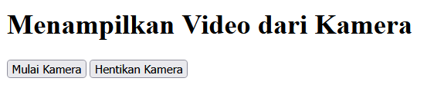

**ANALISIS :**

* Tombol Mulai Kamera:
* navigator.mediaDevices.getUserMedia({video: true}): Meminta izin pengguna untuk mengakses kamera.
* then(function(stream)): Jika akses diizinkan, stream video dari kamera akan disimpan dalam variabel mediaStream dan diatur sebagai sumber (srcObject) dari elemen video.
* catch(function(err)): Menangani kesalahan jika akses kamera gagal dengan menampilkan pesan error di konsol.
* Tombol Hentikan Kamera:
* mediaStream.getTracks().forEach((track) => track.stop()): Menghentikan semua trek media pada stream.
* video.srcObject = null: Mengatur sumber elemen video ke null untuk menghentikan tampilan video.

**PRAKTIKUM 6**

**CODE**

<!DOCTYPE html>

<html lang = "id">

    <head>

        <meta charset = "UTF-8" />

        <meta name = "viewport" content = "width=device-width, initial-scale = 1.0">

        <title>Manipulasi DOM dengan JQuery</title>

        <script src = "/js/jquery-3.7.1.js"></script>

    </head>

    <body>

        <h1>Manipulasi DOM dengan JQuery</h1>

        <button id = "tambah">Tambah Data</button>

        <button id = "ubah">Ubah Data Pertama</button>

        <button id = "hapus">Hapus Data Terakhir</button>

        <div id = "output">

            <div class = "item">Data 1</div>

            <div class = "item">Data 2</div>

            <div class = "item">Data 3</div>

        </div>

        <script>

            $(document).ready(function(){

                $("#tambah").on("click", function(){

                    $("#output").append('<div class = "item">Data Baru</div>');

                });

                $("#ubah").on("click", function(){

                    $("#output .item:first").text("Data Pertama Diubah");

                });

                $("#hapus").on("click", function(){

                    $("#output .item:last").remove();

                });

            });

        </script>

    </body>

</html>

**HASIL RUN**

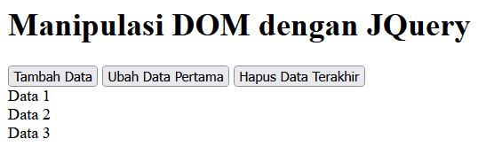

**ANALISIS :**

* Tombol Tambah Data:
* $("#tambah").on("click", function(){...}): Menangani klik pada tombol "Tambah Data".
* $("#output").append('<div class="item">Data Baru</div>'): Menambahkan elemen div baru dengan teks "Data Baru" ke dalam kontainer #output.
* Tombol Ubah Data Pertama:
* $("#ubah").on("click", function(){...}): Menangani klik pada tombol "Ubah Data Pertama".
* $("#output .item:first").text("Data Pertama Diubah"): Mengubah teks dari elemen pertama dengan kelas item dalam kontainer #output menjadi "Data Pertama Diubah".
* Tombol Hapus Data Terakhir:
* $("#hapus").on("click", function(){...}): Menangani klik pada tombol "Hapus Data Terakhir".
* $("#output .item:last").remove(): Menghapus elemen terakhir dengan kelas item dalam kontainer #output.

**PRAKTIKUM 7**

**CODE**

<!DOCTYPE html>

<html lang = "id">

    <head>

        <meta charset = "UTF-8" />

        <meta name = "viewport" content = "width=device-width, initial-scale = 1.0">

        <title>Penerapan Event Handling dengan JQuery</title>

        <script src = "/js/jquery-3.7.1.js"></script>

        <style>

            body {

                font-family: Arial, sans-serif;

                margin : 20px;

            }

            .box {

                width : 100px;

                height : 100px;

                background-color : lightblue;

                display : inline-block;

                text-align : center;

                line-height : 100px;

                font-weight : bold;

                cursor : pointer;

                transition : background-color 0.3s;

            }

        </style>

    </head>

    <body>

        <h1>Penerapan Event Handling dengan JQuery</h1>

        <div class = "box" id = "box1">Box 1</div>

        <div class = "box" id = "box2">Box 2</div>

        <div class = "box" id = "box3">Box 3</div>

        <script>

            $(document).ready(function(){

                $(".box").on("click", function(){

                    $(this).toggleClass("active");

                    alert('Anda mengklik ${$(this).text()}');

                });

                $(".box").on("mouseenter", function(){

                    $(this).css("background-color", "lightgreen");

                });

                $(".box").on("mouseleave", function(){

                    $(this).css("background-color", "lightblue");

                });

            });

        </script>

    </body>

</html>

**HASIL RUN**

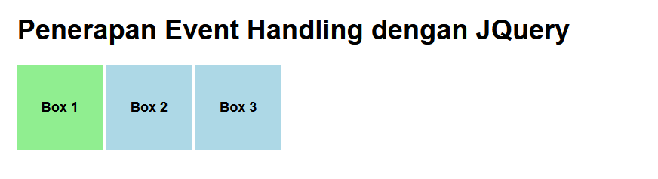

**ANALISIS :**

* Klik pada Box:
* $(".box").on("click", function(){...}): Menangani klik pada elemen dengan kelas box.
* $(this).toggleClass("active"): Menambah atau menghapus kelas active pada elemen yang diklik.
* alert('Anda mengklik ${$(this).text()}'): Menampilkan alert dengan teks dari elemen yang diklik.
* Mouse Enter pada Box:
* $(".box").on("mouseenter", function(){...}): Menangani saat mouse masuk ke elemen dengan kelas box.
* $(this).css("background-color", "lightgreen"): Mengubah warna latar belakang elemen menjadi lightgreen.
* Mouse Leave pada Box:
* $(".box").on("mouseleave", function(){...}): Menangani saat mouse keluar dari elemen dengan kelas box.
* $(this).css("background-color", "lightblue"): Mengubah warna latar belakang elemen menjadi lightblue.

|  |  |
| --- | --- |
| **Komponen** | **Aturan** |
| Nama pemesan | Isi dengan nama pemesan |
| Jenis kelamin | Pilih Laki-Laki atau Perempuan |
| Nomor identitas | Isi dengan angka 16 digit, jika tidak maka muncul pesan "isian salah, harus 16 digit" |
| Tipe kamar | Pilih Standar, Deluxe, Family |
| Harga | Harga berdasarkan tipe kamar |
| Tanggal pesan | Isi dengan tanggal dengan format dd/mm/yyyy |
| Durasi menginap | Diisi angka, jika bukan angka muncul pesan |
| Termasuk breakfast | Cekbox dicentang berarti Ya |
| Total bayar | Hitung Total Bayar :   * Jika lama menginap >3 hari, diskon 10% * Jika pilih breakfast, tambahan 80.000 |

**TUGAS**

1. Buat perhitungan untuk form pemesanan sebagai berikut (menggunakan JQuery);

Setelah menekan tombol Simpan, menampilkan data resume pemesanan, berisi nama pemesan, nomor identitas, jenis kelamin, tipe kamar, durasi penginapan, diskon dan total bayar.

**CODE HTML DAN JQUERY**

<!DOCTYPE html>

<html lang="id">

<head>

    <meta charset="UTF-8">

    <meta name="viewport" content="width=device-width, initial-scale=1.0">

    <title>Form Pemesanan</title>

    <link rel="stylesheet" href="tugas.css">

    <script src="/js/jquery-3.7.1.js"></script>

</head>

<body>

    <form>

        <h2>Form Pemesanan</h2>

        <div class="form-group">

            <label for="jumlah-pemesanan">ID Pemesanan :</label>

            <input type="number" id="jumlah-pemesanan" name="jumlah-pemesanan" class="text-input">

        </div>

        <div class="form-group">

            <label for="nama-pemesan">Nama Pemesan :</label>

            <input type="text" id="nama-pemesan" name="nama-pemesan" class="text-input" required>

        </div>

        <div class="form-group">

            <label for="nomor-identitas">Nomor Identitas :</label>

            <input type="number" id="nomor-identitas" name="nomor-identitas" class="text-input" required>

        </div>

        <div class="form-group">

            <label>Jenis Kelamin :</label>

            <label><input type="radio" name="jenis-kelamin" value="Laki-laki" required> Laki-laki</label>

            <label><input type="radio" name="jenis-kelamin" value="Perempuan" required> Perempuan</label>

        </div>

        <div class="form-group">

            <label for="tipe-kamar">Tipe Kamar :</label>

            <select id="tipe-kamar" name="tipe-kamar" class="select-input">

                <option value="">--Pilih--</option>

                <option value="STD">STANDARD</option>

                <option value="DLX">DELUXE</option>

                <option value="FMY">FAMILY</option>

            </select>

        </div>

        <div class="form-group">

            <label for="harga">Harga :</label>

            <input type="text" id="harga" name="harga" class="text-input" readonly>

        </div>

        <div class="form-group">

            <label for="tanggal-pesan">Tanggal Pesan :</label>

            <input type="date" id="tanggal-pesan" name="tanggal-pesan" class="date-input">

        </div>

        <div class="form-group">

            <label for="durasi-menginap">Durasi Menginap :</label>

            <input type="number" id="durasi-menginap" name="durasi-menginap" class="small-input" min="1" required> Hari

        </div>

        <div class="form-group">

            <label for="breakfast">Termasuk Breakfast :</label>

            <input type="checkbox" id="breakfast" name="breakfast" class="checkbox-input" value="yes"> Ya

        </div>

        <div class="form-group">

            <label for="total-bayar">Total Bayar :</label>

            <input type="text" id="total-bayar" name="total-bayar" class="text-input" readonly>

        </div>

        <div class="form-buttons">

            <button type="button" id="simpanBtn">Simpan</button>

            <button type="reset" class="reset-button">Batal</button>

        </div>

    </form>

    <div id="infoContainer"></div>

    <script>

        $(document).ready(function() {

            $('#tipe-kamar').change(function() {

                var tipeKamar = $(this).val();

                var harga;

                if (tipeKamar === "STD") harga = 500000;

                else if (tipeKamar === "DLX") harga = 700000;

                else if (tipeKamar === "FMY") harga = 1200000;

                $('#harga').val(harga);

                hitung();

            });

            $('#durasi-menginap, #breakfast').change(function() {

                hitung();

            });

            function validasi() {

                var nomorIdentitas = $('#nomor-identitas').val();

                if (nomorIdentitas.length < 16) {

                    alert("Nomor identitas harus 16 digit!");

                    return false;

                }

                return true;

            }

            function hitung() {

                var harga = parseInt($('#harga').val());

                var durasi = $('#durasi-menginap').val();

                var breakfast = $('#breakfast').is(':checked');

                if (!durasi || isNaN(durasi) || parseInt(durasi) <= 0) {

                    alert("Durasi menginap harus Diisi berupa angka");

                    $('#durasi-menginap').val("");

                    $('#total-bayar').val("");

                    return;

                }

                durasi = parseInt(durasi);

                var totalBiaya = harga * durasi;

                if (breakfast) totalBiaya += 50000 * durasi;

                if (durasi > 3) {

                    totalBiaya *= 0.9;

                    if (breakfast) totalBiaya -= 80000;

                }

                $('#total-bayar').val(totalBiaya);

            }

            $('#simpanBtn').click(function() {

                if (!validasi()) return;

                var namaPemesan = $('#nama-pemesan').val();

                var nomorIdentitas = $('#nomor-identitas').val();

                var jenisKelamin = $('input[name="jenis-kelamin"]:checked').val();

                var tipeKamar = $('#tipe-kamar').val();

                var durasiMenginap = $('#durasi-menginap').val();

                var breakfast = $('#breakfast').is(':checked') ? "Ya" : "Tidak";

                var totalBayar = $('#total-bayar').val();

                $('#infoContainer').html(`

                    <div class="result-container">

                        <h2>Data Pemesanan</h2>

                        <table class="result-table">

                            <tr><th>Nama Pemesan</th><td>${namaPemesan}</td></tr>

                            <tr><th>No Identitas</th><td>${nomorIdentitas}</td></tr>

                            <tr><th>Jenis Kelamin</th><td>${jenisKelamin}</td></tr>

                            <tr><th>Tipe Kamar</th><td>${tipeKamar}</td></tr>

                            <tr><th>Durasi Menginap</th><td>${durasiMenginap} Hari</td></tr>

                            <tr><th>Termasuk Breakfast</th><td>${breakfast}</td></tr>

                            <tr><th>Total Bayar</th><td>Rp ${totalBayar}</td></tr>

                        </table>

                    </div>`);

            });

        });

    </script>

</body>

</html>

**CODE CSS**

* {

    margin: 0;

    padding: 0;

    box-sizing: border-box;

}

body {

    font-family: Arial, sans-serif;

    background-color: #f3f3f3;

    display: flex;

    flex-direction: column;

    align-items: center;

    padding-top: 20px;

}

h2 {

    color: #333;

    font-size: 1.5rem;

    margin-bottom: 20px;

}

form {

    width: 80%;

    background-color: #f9f9f9;

    padding: 20px;

    border-radius: 5px;

    box-shadow: 0 0 10px rgba(0, 0, 0, 0.1);

    display: flex;

    flex-direction: column;

    gap: 15px;

}

.form-group {

    display: flex;

    align-items: center;

    gap: 20px;

}

form label {

    font-weight: bold;

    color: #333;

    width: 150px;

}

.text-input,

.number-input,

.date-input,

.select-input{

    flex: 1;

    padding: 10px;

    border: 1px solid #ddd;

    border-radius: 4px;

}

.checkbox-input {

    margin-left: 10px;

}

.small-input {

    padding: 10px;

    border: 1px solid #ddd;

    border-radius: 4px;

}

.form-buttons {

    display: flex;

    justify-content: flex-end;

    gap: 10px;

}

form button {

    padding: 10px 20px;

    border: none;

    border-radius: 5px;

    color: white;

    background-color: #666;

    cursor: pointer;

    font-weight: bold;

}

form button.reset-button {

    background-color: #999;

}

form button:hover {

    background-color: #555;

}

form button.reset-button:hover {

    background-color: #777;

}

/* CSS Tambahan */

.result-container {

    margin-top: 20px;

    background-color: #ffffff;

    padding: 20px;

    border-radius: 5px;

    box-shadow: 0 0 10px rgba(0, 0, 0, 0.1);

    width: 80%;

}

.result-container h2 {

    color: #333;

    margin-bottom: 15px;

    text-align: center;

    font-size: 1.2rem;

}

.result-table {

    width: 100%;

    border-collapse: collapse;

}

.result-table th, .result-table td {

    padding: 10px;

    text-align: left;

    border-bottom: 1px solid #ddd;

}

.result-table th {

    background-color: #f3f3f3;

    color: #333;

    font-weight: bold;

}

.result-table td {

    color: #555;

}

.result-table tr:last-child td {

    border-bottom: none;

}

* {

    margin: 0;

    padding: 0;

    box-sizing: border-box;

}

body {

    font-family: Arial, sans-serif;

    background-color: #f3f3f3;

    display: flex;

    flex-direction: column;

    align-items: center;

    padding-top: 20px;

}

h2 {

    color: #333;

    font-size: 1.5rem;

    margin-bottom: 20px;

}

form {

    width: 80%;

    background-color: #f9f9f9;

    padding: 20px;

    border-radius: 5px;

    box-shadow: 0 0 10px rgba(0, 0, 0, 0.1);

    display: flex;

    flex-direction: column;

    gap: 15px;

}

.form-group {

    display: flex;

    align-items: center;

    gap: 20px;

}

form label {

    font-weight: bold;

    color: #333;

    width: 150px;

}

.text-input,

.number-input,

.date-input,

.select-input{

    flex: 1;

    padding: 10px;

    border: 1px solid #ddd;

    border-radius: 4px;

}

.checkbox-input {

    margin-left: 10px;

}

.small-input {

    padding: 10px;

    border: 1px solid #ddd;

    border-radius: 4px;

}

.form-buttons {

    display: flex;

    justify-content: flex-end;

    gap: 10px;

}

form button {

    padding: 10px 20px;

    border: none;

    border-radius: 5px;

    color: white;

    background-color: #666;

    cursor: pointer;

    font-weight: bold;

}

form button.reset-button {

    background-color: #999;

}

form button:hover {

    background-color: #555;

}

form button.reset-button:hover {

    background-color: #777;

}

/* CSS Tambahan */

.result-container {

    margin-top: 20px;

    background-color: #ffffff;

    padding: 20px;

    border-radius: 5px;

    box-shadow: 0 0 10px rgba(0, 0, 0, 0.1);

    width: 80%;

}

.result-container h2 {

    color: #333;

    margin-bottom: 15px;

    text-align: center;

    font-size: 1.2rem;

}

.result-table {

    width: 100%;

    border-collapse: collapse;

}

.result-table th, .result-table td {

    padding: 10px;

    text-align: left;

    border-bottom: 1px solid #ddd;

}

.result-table th {

    background-color: #f3f3f3;

    color: #333;

    font-weight: bold;

}

.result-table td {

    color: #555;

}

.result-table tr:last-child td {

    border-bottom: none;

}